# Xây dựng WebAPI phân hệ quản lý người dùng và quyền sử dụng

## 1,Công Nghệ sử dụng:

**ASP.Net Core 3.1 ,Entity Frame Work Core**

**Database SQL Server**

**Hiển thị API bằng Swagger**

# 2,Thiết kế cơ sơ dữ liệu :

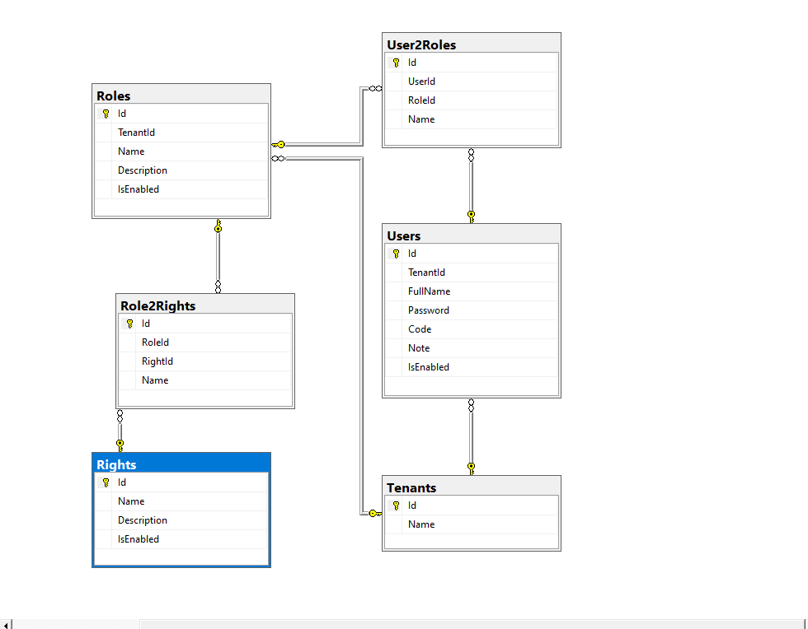

**3,Project Structure:**

**-Controller :**

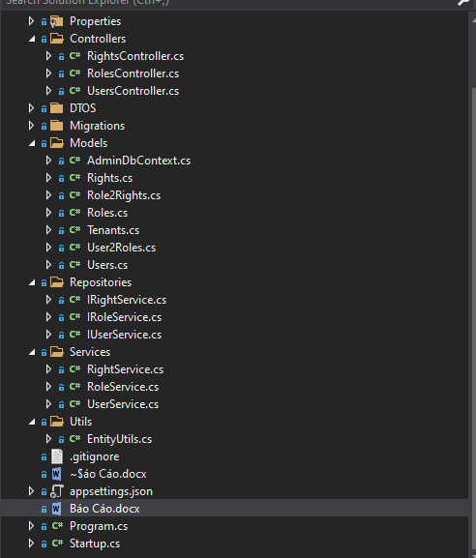

**4,API:**

**-api/Users:**

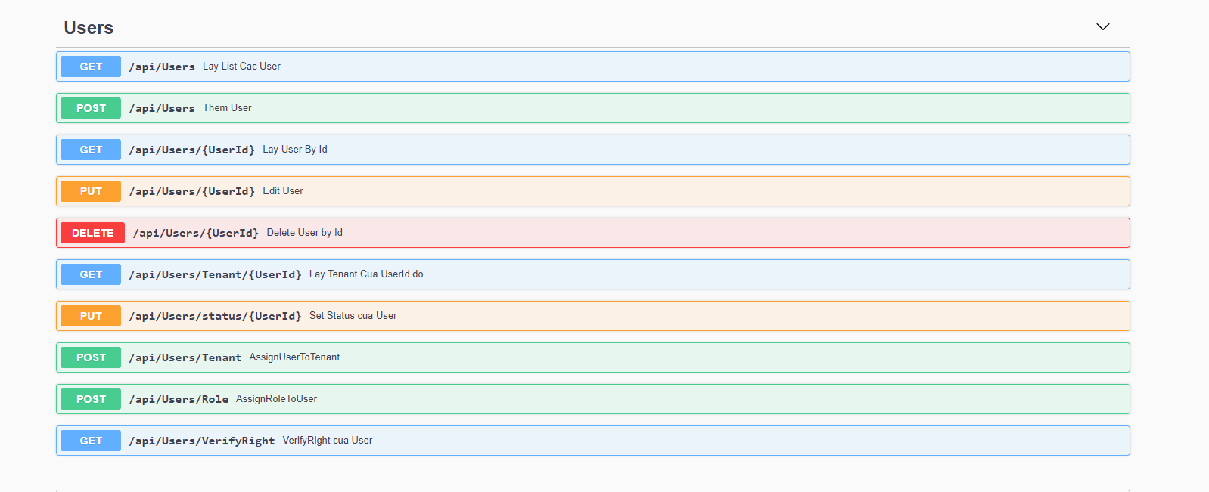

* + **GetTenant(UserId)**: lấy thông tin tenant từ UserId
  + Hàm HTTP Get **Users(UserId)**hiện tại thì cần trả về thêm thông tin (tạm thời không cần mã hoá gì cả, cứ trả về json thôi)
    - TenantId, TenantName
    - Các Roles của người đó
    - Các Rights của từng role
  + **SetUserStatus(UserId, IsEnable):**thiết lập trường IsEnable trong db
  + **AssignUserToTenant(TenentId, UserId, action):**gán một User cho một Tenent. action có 2 giá trị: true = gán, false = xoá bỏ
  + **AssignRoleToUser(UserId, RoleId, action):**gán một Role cho một User. action có 2 giá trị: true = gán, false = xoá bỏ
  + **VerifyUserRight(UserId, RightId):Boolean :**kiểm tra xem user có quyền làm gì đó không?

**api/Roles**

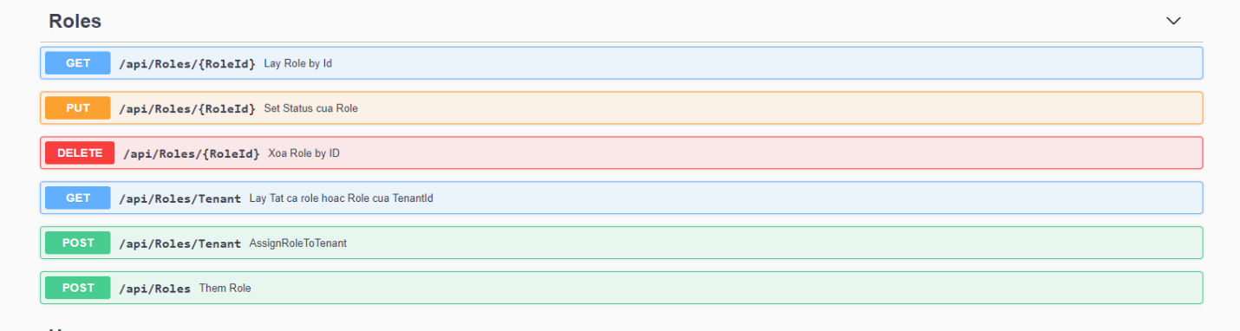

* + **GetRoles(TenantId = “”):**liệt kê tất cả các role thuộc về một TenantId nào đó. Nếu TenantId rỗng thì liệt kê toàn bộ role
  + **AddRole(TenantId = ””):**tạo một Role mới thuộc TenantId đã cho. Cho phép bỏ trống trường TenantId với hàm ý Role này chưa sử dụng cho các Tenant.
  + **Delete(RoleId)**
  + **GetRole(RoleId):**lấy thông tin về một Role
  + **SetRoleStatus(RoleId, IsEnable):**thiết lập trường IsEnable trong db
  + **AssignRoleToTenant(TenantId, RoleId, action)**: gán một Role cho một Tenent. Lưu ý qui tắc đặt tên biến: đích luôn ở bên trái. action có 2 giá trị: true = gán, false = xoá bỏ

**api/Rights**

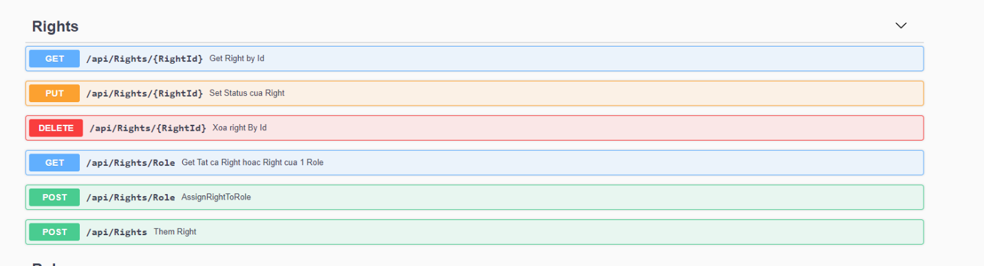

* + **GetRights(RoleId =””):**liệt kê tất cả các right thuộc về một RoleId nào đó. Nếu RoleId rỗng thì liệt kê toàn bộ right.
  + **AddRight(RoleId):**tạo một Role mới thuộc RoleId đã cho
  + **DeleteRight(RightId):**
  + **GetRight(RightId):** lấy thông tin về một Right
  + **SetRightStatus(RightId, IsEnable):**thiết lập trường IsEnable trong db
  + **AssignRightToRole(RoleId, RightId, action):**gán một Right cho một Role. Lưu ý qui tắc đặt tên biến: đích luôn ở bên trái. action có 2 giá trị: true = gán, false = xoá bỏ